Муниципальное бюджетное дошкольное образовательное учреждение «Детский сад №18 «Аленка» города Сафоново Смоленской области.

КОНСПЕКТ
непосредственной образовательной деятельности по трудовому воспитанию с элементами
квест-игры
в подготовительной группе
«КНИЖКИНА БОЛЬНИЦА»
(ручной труд)

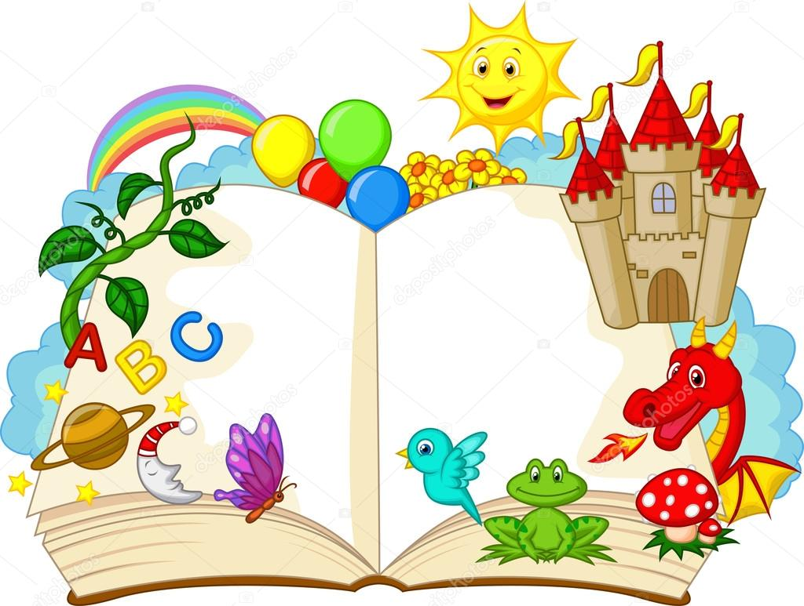

Воспитатель: Абрамова
Анжелика Владимировна

г. Сафоново
2018 г.
Цель: пробуждать в детях желание совершать хорошие поступки, делать добрые дела.
Задачи:
воспитательные
- аккуратность, бережное отношение к книгам;
развивающие
- развивать познавательную активность, дружеские отношения в детском коллективе;
образовательные
- обучать приемам ручного труда (ремонт книг, изготовление закладок);
- закреплять умение планировать трудовую деятельность, отбирать нужные материалы.
Интеграционные области:
- Речевое развитие.
- Познавательное развитие
- Социально-коммуникативное развитие.
- Художественно-эстетическое развитие.
Методические приёмы: наглядный, словесный, объяснение, показ, элементы квест-игры, беседа, указание, поощрение, художественное слово.

Предварительная работа: экскурсия в библиотеку; знакомство с пословицами о добре и зле, о книге; чтение произведения В. Маяковского «Что такое хорошо и что такое плохо»; просмотр презентации «Как появилась книга».
Материалы: детские книги, требующие ремонта; полоски бумаги разных цветов; клей, ножницы, салфетки, клеенки, цветная бумага; 4 коробки с замками; 4 ключа; емкость с фасолью; бумага для «снежков».

Содержание организованной деятельности детей:
Звучит музыка «Дорогою добра».

Воспитатель: Я сегодня шла на работу и встретила на лестнице книжку, она горько плакала. Вот она! Давайте попросим рассказать, что с ней случилось.
Рассказ книги:
У неряхи Мишки
Жили-были книжки
Грязные, лохматые,
Рваные, горбатые,
Без конца и без начала,
Переплеты как мочала,
На листах каракули.
Книжки горько плакали.
Воспитатель: Наша книжка привела с собой и подружек, им тоже нужна помощь. Ребята, как мы можем помочь книгам?
Ответы детей.
Воспитатель: Но для этого нам нужны какие-то материалы, инструменты. Что нам нужно, чтобы вылечить книги?
Ответы детей.
Воспитатель: Ребята, злой волшебник закрыл наших помощников в коробках на замок, а ключи спрятал у нас в группе. Что же нам теперь делать?
Ответы детей.
Воспитатель: Правильно, мы должны отыскать ключи. Для этого у нас есть подсказки.
Воспитатель: Чтобы найти первый ключ надо собрать разрезанную картинку (на картинке изображение миски с фасолью).
Воспитатель: Молодцы, быстро собрали. Как вы думаете, где спрятан первый ключ?
Ответы детей.
Воспитатель: Правильно. Давайте достанем ключ и подберем ключ к замкам на коробках.
Дети находят ключ и подбирают к замку.
Воспитатель: Что же лежит в коробке? (Цветная бумага).
Ответы детей.
Воспитатель: Молодцы! Чтобы найти второй ключ, надо отгадать загадку:
Есть у нас стеклянный дом,
Поселились рыбки в нем.
Даже рыбка золотая
В нем живет забот не зная. Что это?
Ответы детей.
- Где будем искать ключ?
Ответы детей.
- Умнички, это аквариум, у нас в группе есть сухой аквариум, поищем там.
Дети находят второй ключ и подбирают его к замку.
Воспитатель: Что же лежит в коробке?
Ответы детей (клей).
Воспитатель: Ребята, а в аквариуме лежит какая-то записка, почитаем?
В нашей группе на окне
Во зеленой во стране,
В расписных горшочках
Подросли цветочки.
Вот розан, герань, толстянка,
Колких кактусов семья.
Их польем мы спозаранку.
Я и все мои друзья.
- Где же третий ключ?
Ответы детей.
Воспитатель: Какие же вы сообразительные! Быстро нашли ключ.
Дети подбирают ключ к замку и находят ножницы.
Воспитатель: Ой, ребята, посмотрите, за самым большим цветочным горшком в нашей группе лежит какой-то листочек. Здесь написано: чтобы узнать, где четвертый ключ, найдите самый высокий предмет в группе. Что это?
Ответы детей.
- Правильно, это стеллаж. Посмотрите, ключ на самом верху, даже я не смогу его достать. Что же делать?
Ответы детей.
Воспитатель: Молодцы, много способов назвали. А вот здесь у нас лежит бумага, как выдумаете – зачем?
Ответы детей.
Воспитатель: Какие же вы умнички, правильно давайте сомнем бумагу, как снежки и попробуем сбить ключ.
- Молодцы, вы очень меткие!
Дети открывают последнюю коробку.
- Что там лежит, дети?
Ответы детей (кисточки).
Воспитатель: Какие вы ловкие ребята, мы собрали всех наших помощников для лечения книг. Прежде, чем мы приступим к работе, давайте вспомним в каком порядке мы будем выполнять работу.
Ответы детей, если дети ошибаются, поправляю их.
Воспитатель: Мы сейчас поможем книжкам, но чтобы они снова не порвались, давайте еще сделаем закладки для них.
- Разделимся на две команды: одна команда будет лечить книги, а вторая – делать закладки.
Дети считалкой выбирают двух командиров и рассаживаются по подготовленным рабочим местам.
В ходе работы напоминаю детям, чтобы не забывали о последовательности их действий, отмечаю аккуратность детей, ответственное отношение к заданию.
Воспитатель: Ребята, какие вы добрые, вылечили книги и сделали для них закладки. Наша знакомая книжка стала такой красивой и аккуратной, давайте посмотрим на них (выставляю книги на подставки).
- Книги вам очень благодарны, подарите им красивые закладки.
Воспитатель: А знаете, ребята, что мне шепнула наша книжка, она не хочет возвращаться к неряхе Мишке. Что мы можем еще сделать для наших знакомых?
Ответы детей.
- Да, хорошо! Давайте подарим книжки малышам и расскажем им, как нужно правильно обращаться с книгами.
- Давайте вспомним правила обращения с книгами.
Дети рассказывают, как правильно обращаться с книгами.
Воспитатель: Молодцы! Вы все хорошо потрудились, сделали доброе дело! Вы подарили книжкам вторую жизнь. А сейчас отнесем книги малышам.

